Havsmiljödirektivets inledande bedömning

Deskriptor 5 Kriterium 7: Makrofytsamhällen
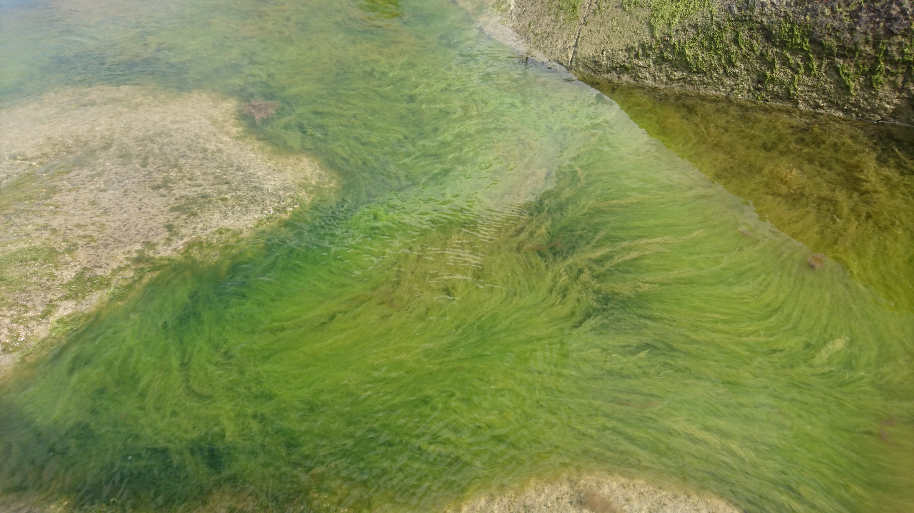

Opportunistiska fintrådiga makroalger längs Sverige västkust, sommaren 2017

Havsmiljödirektivet syftar till uppnå ett hållbart nyttjande av EUs havsområden, samtidigt som biologisk mångfald bevaras och ekosystemen hålls friska och fria från föroreningar. Som en del av förvaltningen av havet genomförs vart 6e år en bedömning av havsmiljöns tillstånd, i relation till ett definierat önskvärt tillstånd som karaktäriserar en god miljöstatus. Som underlag till bedömningen publicerar Havs- och vattenmyndigheten faktablad eller liknande rapporter som i högre detalj redovisar de metoder och observationer som används. Den samlade bedömningen som görs på en mer sammanfattande nivå finns publicerad i Havs- och vattenmyndighetens rapport xxxx-xx. Vad som kännetecknar en god miljöstatus, samt miljökvalitetsnormer med indikatorer för Nordsjön och Östersjön, fastställs i Havs- och vattenmyndighetens föreskrifter 2012:18.
Version Nr. 0.1, Publiceringsdatum 20180319.
Citeras som: tbc
Sektion 1 Del 1. Sammanfattning
Detta faktablad handlar om bedömningen av makrofytsamhällens status.
Makrofytsamhällen är en integrerande indikator av övergödningsstatus. Djuputbredningen är relaterade till vattnets turbiditet: försämrade ljusförhållande, t.ex. på grund av ökade klorofyllkoncentrationerna, begränsar hur djupt alger kan växa. Utöver detta kan ändringar i närsaltsförhållanden gynna vissa arter över andra, som påverkar i sin tur själva artsammansättningen. Som vattnets transparens kan makrofyters djuputbredning räknas som en indirekt effekt av övergödning (Figur 1), dock i OSPAR Gemensam Förfarande är det klassat som en direkt effekt, då den utnyttjar information både om biomassa men också artsammansättning (förekomst av opportunistiska alger). Djuputbredningen är viktigt från ett ekosystem synpunkt, då makroalger skapar habitat för många djur och fleråriga makroalger låser näringsämnen och kol under långa perioder, till skillnad från växtplankton.

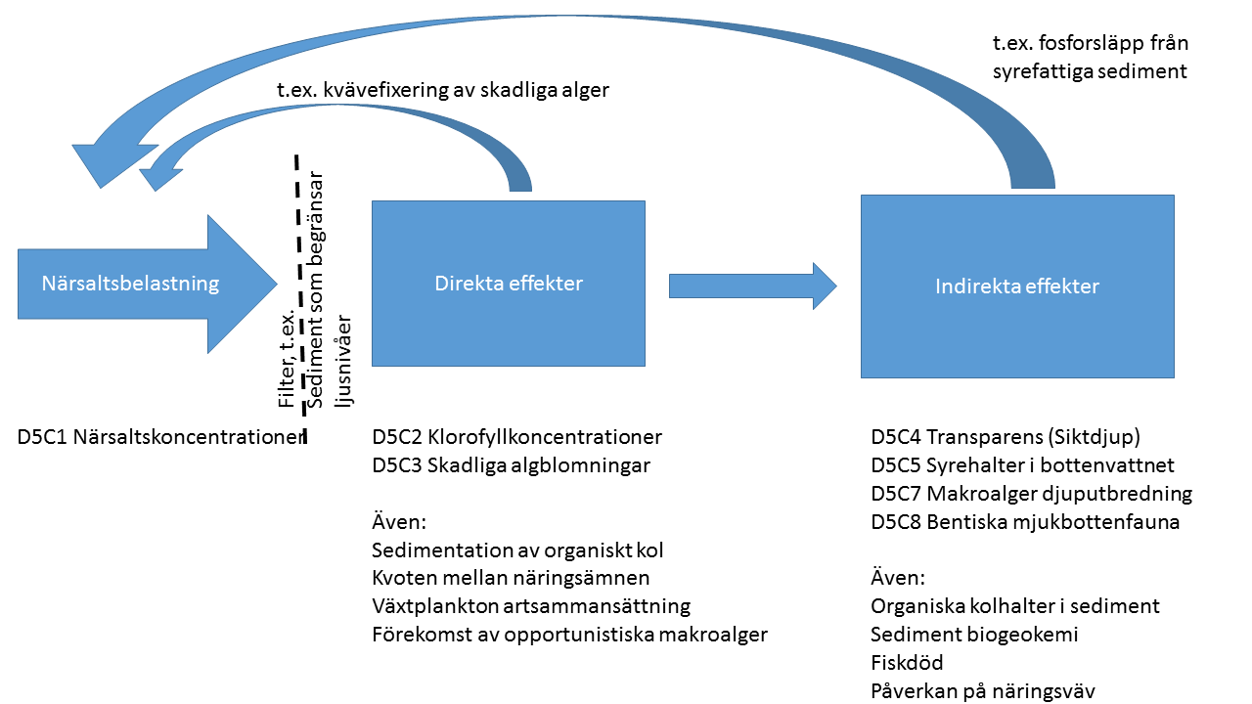
Figur 1 Schematiska beskrivning av övergödningsprocesser som visar även förstärkningsåterkopplingar. (efter Cloern, 2001)
Som indikator är makrofytsamhällen tillämpningsbar bara i vattnet som är tillräckligt grunt så att solljuset når bottnen. Det finns därför ingen bedömning utanför kustvattnet (även om en sådan skulle vara möjlig över vissa utsjöbankar). Indikatorn, bedömningsgrunder och statusklassningen som används är ”Makroalger och gömfröiga växter” som har utvärderats nyligen för att bedöma Ekologisk Status i kustvatten inom ramen för Ramdirektivet för Vatten enligt HVFMS 2013:19. Dessa resultat har aggregerats från vattenförekomst till vattentyp nivå för att kunna ingå i denna statusklassning. Indikatorn har blivit godkänt för användning inom Vattenförvaltning som en indikator som motsvara en som har gått genom Ecostats interkalibreringsprocess. För användning inom havsförvaltning stämmer indikatorn inte exakt överens med kriterium under Kommissionens Beslut 2017, då den är uppbyggd på en index baserade både på utbredning av arter, men också på artsammansättning.

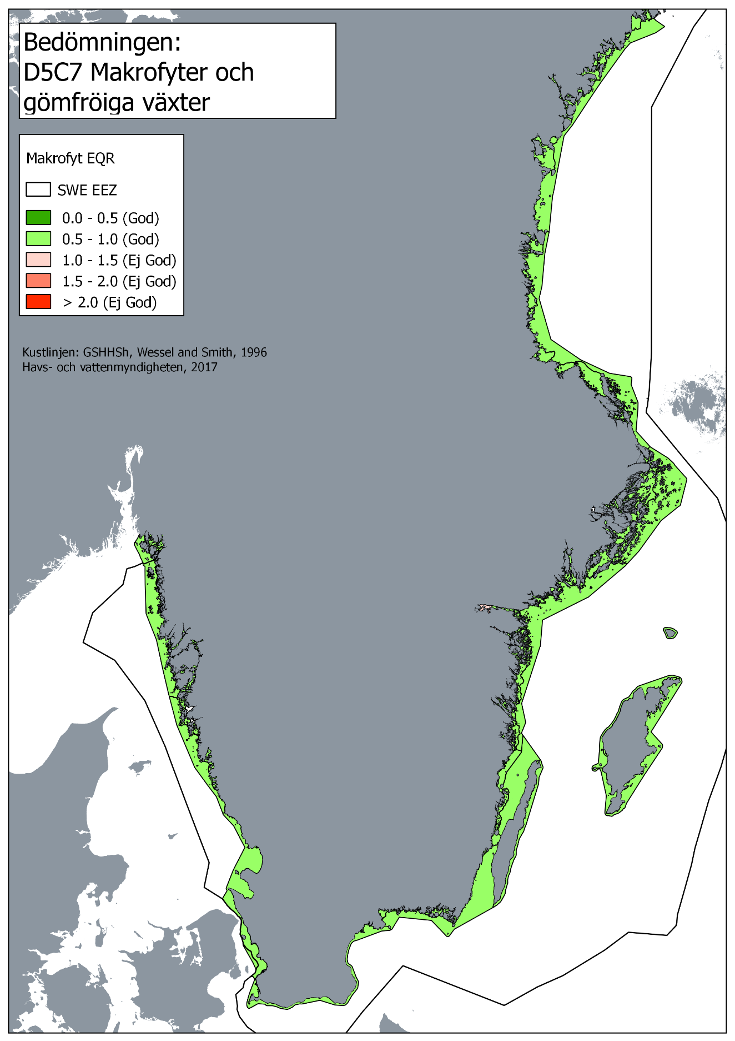
Figur 2 Statusbedömning för makrofyter och gömfröiga växter i kustvatten. Resultaten från vattenförvaltningens statusbedömning, aggregerade till vattentyp nivå.

Sektion 1 Del 2. Detaljerad information
A. Policyrelevans.
MSFD | WFD | Miljömål | BSAP
Deskriptor, kriterium | Kvalitetsnorm | Miljömål m. spec. | Mål i BSAP
D5C7 | Biologiska Kvalitetsfaktorer i Kustvatten och Vatten i Övergångszon  Makroalger och gömfröiga växter i kustvatten | Ingen Övergödning (Tillstånd i havet) | Baltic Sea unaffected by eutrophication:  Natural distribution and occurrence of plants and animals  ​Favourable status of Baltic Sea biodiversity:  Thriving and balanced communities of plants and animals

B. Koppling till MSFD Bilaga III
Grundläggande förhållanden (Bilaga III, Tabell 1)
Biologiska förhållanden | Information om gömfröiga växter, makroalger och evertebrater i bottenfaunan, inklusive artsammansättning, biomassa och års-/säsongsvariation.
Belastning och påverkan (Bilaga III, Tabell 2)
Tillförsel av näringsämnen och organiskt material | - Tillförsel av gödningsmedel och andra kväve- och fosforrika ämnen (t.ex. från punktkällor och diffusa källor, även jordbruk, vattenbruk, deposition från atmosfären).  - Tillförsel av organiskt material (t.ex. avlopp, vattenbruk, tillförsel från vattendrag).

C. Ingående parametrar, övervakning och dataägare
Parameter | Program resp. underprogram i HaVs övervakningsprogram | Dataägare samt databas med hyperlänk | Hyperlänk till rådata-snapshot
Makrofyter | Kust och Hav  Vegetationsklädda bottnar | Dataägare: HaV, SMHI, Lst, VVF  Datavärd: SMHI  https://www.smhi.se/klimatdata/oceanografi/havsmiljodata  http://sharkdata.se/about/

D. Bedömningsområden, med tröskelvärde(n), observerade värden och bedömning
Tabell 1. Förvaltningsområde Nordsjön
Bedömningsområde  Utsjövatten | Tröskelvärde | Observerat värde | Bedömning | Tillförlitlighet
Skagerracks utsjövatten | - | -
Kattegatts utsjövatten | - | -

Bedömningsområde  Kustvattentyper | Tröskelvärde | Observerat värde | Bedömning | Tillförlitlighet
1n. Västkustens inre kustvatten | 0,6 | 0,8 | God | Låg
2. Västkustens fjordar | 0,6 | 0,7 | God | Låg
3. Västkustens yttre kustvatten, Skagerrack | 0,6 | 0,8 | God | Låg
1s. Västkustens inre kustvatten | 0,6 | 0,8 | God | Medel
25. Göta- och Nordre älvs estuarier | 0,6 | - | God | Låg
4. Västkustens yttre kustvatten, Kattegatt | 0,6 | 0,9 | God | Medel
5. S. Hallands och N Öresunds kustvatten | 0,6 | 0,9 | God | Medel
6. Öresunds kustvatten | 0,6 | 0,8 | God | Medel
Ev. kommentar ex. om det bara är möjligt att uttala sig om begränsade delar av bedömningsområde

Tillförlitlighet sett efter andel vattenförekomster med bedömningar (Figur 3).

Tabell 2. Förvaltningsområde Östersjön
Tabelltext ex. enhet, arter för olika områden, etc.
Bedömningsområde |  | Tröskelvärde | Observerat värde | Bedömning | Tillförlitlighet
Hela Östersjön
Ev. kommentar ex. om det bara är möjligt att uttala sig om begränsade delar av bedömningsområde
Utsjövatten | Arkonahavets och S Öresunds utsjövatten | - | -
 | Bornholmshavets och Hanöbuktens utsjövatten | - | -
 | Ö Gotlandshavets utsjövatten | - | -
 | V Gotlandshavets utsjövatten | - | -
 | N Gotlandshavets utsjövatten | - | -
 | Ålands havs utsjövatten | - | -
 | Bottenhavets utsjövatten | - | -
 | N Kvarkens utsjövatten | - | -
 | Bottenvikens utsjövatten | - | -
Ev. kommentar ex. om det bara är möjligt att uttala sig om begränsade delar av bedömningsområde
 | 7. Skånes kustvatten | 0,6 | 0,72 | God | Låg
 | 8. Blekinge skärgård och Kalmarsund, inre kustvatten | 0,6 | 0,77 | God | Låg
 | 9. Blekinge skärgård och Kalmarsund, yttre kustvatten | 0,6 | 0,85 | God | Låg
 | 10. Ölands och Gotlands kustvatten | 0,6 | 0,64 | God | Låg
 | 11. Gotlands NV kustvatten | 0,6 | 0,83 | God | Låg
 | 12s. Östergötlands och Stockholms skärgård, mellankustvatten | 0,6 | 0,82 | God | Låg
 | 12n. Östergötlands och Stockholms skärgård, mellankustvatten | 0,6 | 0,80 | God | Låg
 | 13. Östergötlands inre kustvatten | 0,6 | 0,42 | Ej God | Låg
 | 14. Östergötlands yttre kustvatten | 0,6 | 0,90 | God | Låg
 | 24. Stockholm Inner Archipelago | - | - | - | Låg
 | 15. Stockholms skärgård, yttre kustvatten | 0,6 | 0,90 | God | Låg
 | 16. S Bottenhavet, inre kustvatten | 0,6 | 0,64 | God | Medel
 | 17. S Bottenhavet, yttre kustvatten | 0,6 | 0,90 | God | Medel
 | 18. N Bottenhavet, Höga kusten, inre kustvatten | 0,6 | 0,76 | God | Medel
 | 19. N Bottenhavet, Höga kusten, yttre kustvatten | 0,6 | 0,85 | God | Medel
 | 20. N Kvarkens inre kustvatten | - | - | -
 | 21. N Kvarkens yttre kustvatten | - | - | -
 | 22. N Bottenviken, inre kustvatten | - | - | -
 | 23. N Bottenviken, yttre kustvatten | - | - | -
Ev. kommentar ex. om det bara är möjligt att uttala sig om begränsade delar av bedömningsområde

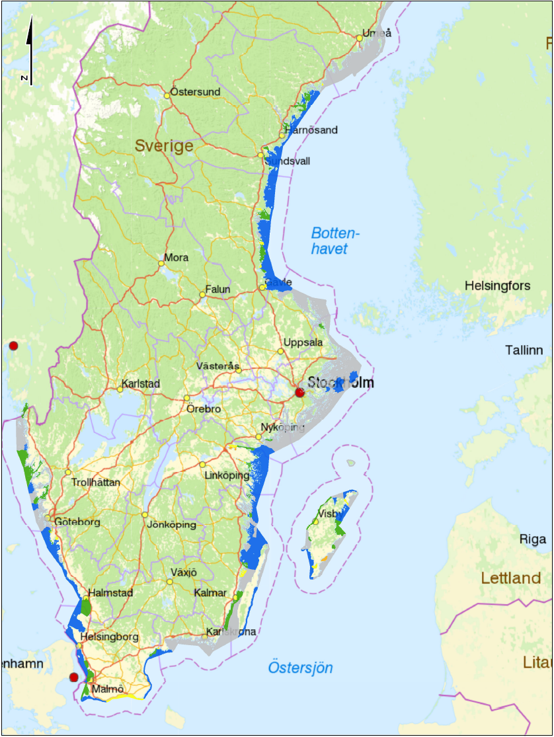
Figur 3 Klassning av makrofyter och gömfröiga växter inom vattenförvaltning.

2.5. Referenser
Cloern, J. E. (2001), 'Our evolving conceptual model of the coastal eutrophication problem', Mar Ecol Prog Ser 210, 223--253.

